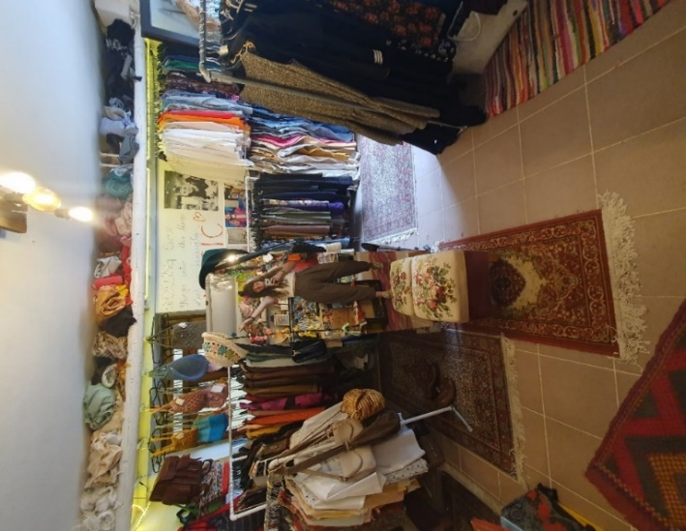

**“Det är alltid värt att försöka”**

***Denna berättelse har utvecklats inom projektet***

***"SkillsXcellerate: Att ge egenmakt till ungdomar på deras väg till självständighet genom entreprenörskap"***

***Detta material har utvecklats som en del av WP2 A2 Best practices***

**Karmen Koren**

**Slovenien**

Finansieras av Europeiska unionen. De synpunkter och åsikter som uttrycks är endast upphovsmannens [upphovsmännens] och utgör inte Europeiska unionens eller Europeiska genomförandeorganet för utbildning och kulturs (EACEA) officiella ståndpunkt. Varken Europeiska unionen eller EACEA tar något ansvar för dessa.  
Projekt kod: 2023-2-SE02-KA220-YOU-000171087

**HUR OCH NÄR KARMEN STARTADE SITT FÖRETAG**

Karmen var 28 år när hon grundade sitt företag Reinkarmika. Reinkarmika är ett hållbart klädmärke. Butiken säljer inte bara vintage- och secondhand utan även handgjorda produkter från andra slovenska hantverkare.

Karmens fascination för kläder började redan när hon var en liten flicka och har växt sig starkare med åren. Hennes intresse ledde till att hon studerade vid College of Design i Ljubljana. Senare deltog hon i Ljubljana Fashion Week och fick till och med visa sina kläder på New York Fashion Week. Som assisterande kostymdesigner arbetade hon på olika inspelningsplatser för reklam, TV-program och filmer. Även om hon tyckte mycket om sitt jobb, kände hon att det inte var något hon ville göra resten av sitt liv. En dag fick hon en idé och hon bestämde sig för att öppna en vintagebutik, där hon även kunde ha en plats att sitta och sy och visa alla de vackra föremål hon samlat på sig under åren och som tagit en massa plats i hennes hus. Karmen följde sina känslor, flyttade från Ljubljana, Sloveniens huvudstad, till sin hemby och öppnade en vintagebutik i den närliggande lilla staden Kobarid.

Hon hade inte stora besparingar för att starta sitt företag, men fick reda på att det fanns en satsning för kvinnor som startar företag och har en universitetsexamen. Så hon ansökte och blev antagen. Pengarna och den grundläggande affärsutbildningen hon fick under kursen hjälpte henne med de initiala kostnaderna för att starta sitt företag.

**HUR KARMEN UTVECKLADE SITT FÖRETAG**

På öppningsdagen av hennes butik kom många av hennes vänner och familj för att se vad hon hade gjort med lokalen hon hyrde och bestämde sig för att göra till sin studio och butik. Första öppningsdagen sålde hon en hel del och blev superexalterad, men de följande dagarna och veckorna kom det nästan inga kunder. Men hon tvivlade aldrig eller övervägde att ge upp, inte ens för en sekund. Hon upptäckte snart att hon sålde sina kreationer – T-shirts – alldeles för billigt; hon trodde att priset var okej eftersom hon bara använde gamla tygrester och att priset borde återspegla det. Hon tänkte inte på värdet av sitt eget arbete; när hon väl funderade över detta hände något lustigt – folk blev mycket mer intresserade av att köpa dessa, dyrare, T-shirts. Hon lärde sig snart en viktig läxa som hon burit med sig sedan dess: man ska värdera sig själv högre än man tror.

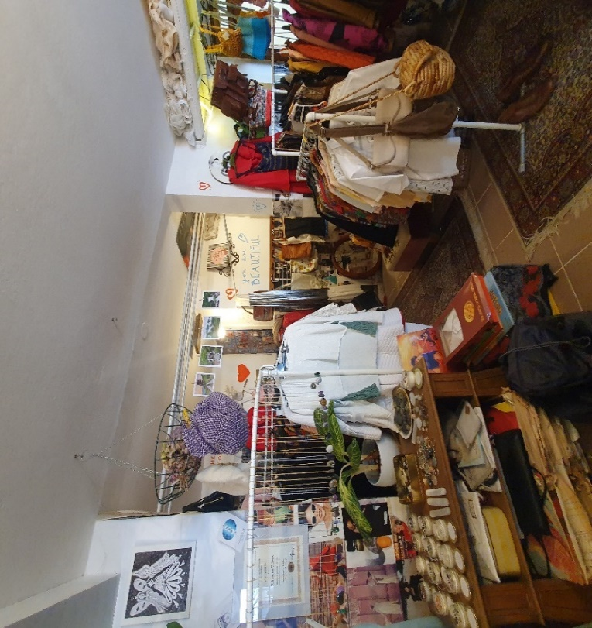

Karmen arbetade i sin butik i tre år från 9 på morgonen till 9 på kvällen och njöt av att ha sitt eget ställe där hon kunde sy, träffa intressanta människor och sälja vintagekläder. Även om saker och ting började ljusna var inkomsten fortfarande inte särskilt stor. Varje månad under vintern spendera Karmen en mindre förmögenhet på uppvärmning, utöver de vanliga utgifterna varje månad. Men sedan hände något som påverkade Karmens ekonomiska situation – hennes väska blev stulen. Alla hennes nostalgiska föremål som hon förvarade där, försvann, tillsammans med pengarna för nästa månads alla räkningar. Även om denna händelse gjorde Karmen ledsen och orolig för hur hon skulle klara de kommande månaderna, lät hon sig inte nedslås. Karmen vände det till en utmaning; hon kavlade upp ärmarna och började erbjuda klädreparationer i sin butik – något som hon tidigare undvikit att göra – men detta gjorde att hon snart hade tjänat in tillräckligt för att täcka sin förlust.

En annan sak som hon var ganska motvillig till var att delta i sociala nätverk (som Facebook och Instagram), särskilt tanken på att filma sig själv tilltalade henne inte. Under en av de utbildningar hon deltog i (som en del av en affärstävling vid namn Entrepreneurial Primorska) sades det att denna del kan vara mycket viktig för entreprenörer. Så hon provade, hittade ett sätt att göra det på som kändes bekvämt, och efter initial tvekan blev hon mycket skicklig inom detta område. Hon nådde en bredare publik och fick mycket mer erkännande genom sin närvaro på nätverk, vilket hjälpte henne att sälja fler varor. Något som hon från början var mycket ovillig till visade sig vara mycket viktigt för hennes företag, och hon var flexibel nog att prova det.

**VILKA ÄR KARMENS FRAMTIDSPLANER**

Inför framtiden funderar Karmen på att göra några förändringar och har ett par nya idéer till sitt företag. Hon funderar på att erbjuda en sykurs, där deltagarna skulle få välja några av de kvalitetskläder som Karmen äger, men som hon inte använder och sedan designa och sy om dem efter eget tycke. Hon funderar också på att anställa en till medarbetare eftersom butiken har blivit ganska populär, särskilt under sommaren. Hon funderar också på att skriva en bok som skulle inkludera hennes många märkliga, men underbara möten som har ägt rum i hennes butik under alla dessa år. Karmen har redan fått ett erbjudande från ett förlag. Hon är också en stor anhängare av människor som väljer att gå entreprenörskapets väg och är alltid villig att dela med sig av sin kunskap och sina erfarenheter till andra.

**VAD ÄR KARMENS TIPS TILL UNGA SOM VILL STARTA EGET**

Om Karmen kunde resa i tiden skulle hon göra samma val igen, den enda skillnaden är att hon skulle ha börjat tidigare. Hon rekommenderar alla att testa, i och med du gör ett jobb av din hobby kommer du alltid vilja gå till jobbet, säger hon. Karmen fortsätter berätta, eftersom det är ditt eget företag är du endast beroende av dig själv och är därför friare, och dessutom, eftersom du gör något du tycker om, upplever du att ditt arbete är mer meningsfullt. Det finns två förmågor som Karmen tycker är värda att speciellt lyfta fram om man vill bli entreprenör. Den första är uthållighet (hon anser att man ska hålla ut i minst två år innan man ger upp), och den andra är självmotivation. Hon har även ett råd till unga människor som överväger att starta eget företag. Det första lyder så här: "Bara prova, du kan alltid ångra dig. Men du kommer förmodligen att utvecklas," och ett liknande talesätt: "Vi ångrar oftare det vi inte gör än det vi gör."

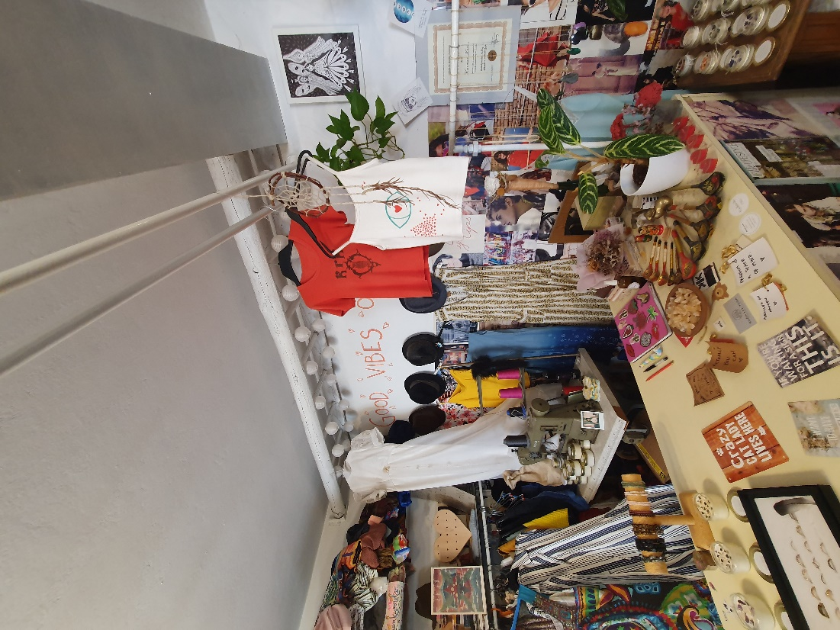

Bildkälla: alla bilder använda i denna berättelse är ifrån Karmens personliga bildarkiv.

Vi önskar **Karmen** lycka till!

Om du är intresserad av att lära dig mer om **Karmens** verksamhet eller komma i kontakt med henne via e-post

Email: <karmen@reinkarmika.com>

FB: <https://www.facebook.com/reinkarmika>

Instagram: <https://www.instagram.com/reinkarmika/>

Pinterest: <https://www.pinterest.com/reinkarmika/>

Or TikTok: <https://www.tiktok.com/@reinkarmika?>

Allt innehåll är licensierat under CC BY-ND-SA 4.0